Практическая работа «Размещение JavaScript на HTML-
странице»

Задание 1. Используя рассмотренные в презентации элементы, создайте HTML-страницу с внедренным JS кодом, как изображено на рисунке ниже (изображение льва возьмите любое). Можете использовать оформление из файла style.txt

При нажатии на кнопки «Это тигр!» и «Это гепард!» должно выводиться сообщение «Попробуйте еще раз!».
При нажатии на кнопку «Это лев!» должно выводиться сообщение «Да, это ЛЕВ - ЦАРЬ ЗВЕРЕЙ!».

Задание 2.
а) Перепишите следующий код и скажите, какой результат он выводит ("\n" - пернос строки)
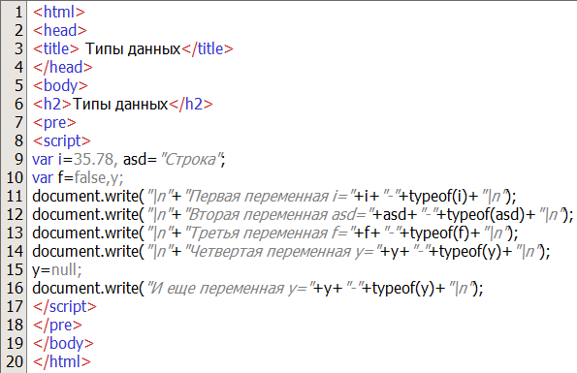

б) Создайте массив из дней недели и выведите их в 2 строки с табуляцией как показано на рисунке.
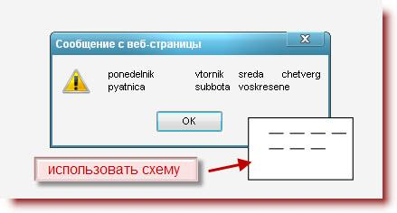

Задание 3. Поработайте с пользовательским вводом
а) Создайте JS-скрипт запрашивающий у пользователя его имя и выводя приветственное сообщение
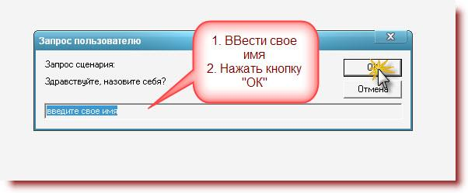 | 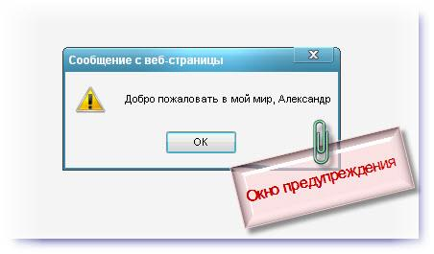
б) Создайте JS-скрипт запрашивающий у пользователя ввод двух переменных и выводящий в результате их сумму
в) Составьте программный код для получения следующих диалоговых окон для решения задачи
стоимость = полная_стоимость–полная_стоимость*ставка_налога
(10 = 11 – 11*0.1)

